**موضوع بازی**: بازی ریاضی با هدف تمرین برای 4 عمل اصلی

**نام بازی**: Math Games

**مخاطب بازی**: کودکان 8 تا 10 سال

**سناریوی کلی بازی**: پس از انتخاب زبان، موضوعات تمرین(-+*/ یا ترکیبی از اینها) بازی آغاز می شود، در هر مرحله 10 سوال پرسیده و نتیجه ثبت می شود. در صورت موفقیت در هر مرحله جایزه آن مرحله به کاربر داده می‌شود.

**تکنولوژی پیشنهادی**: این نسخه به صورت PWA با استفاده از کتابخانه های react ارائه شود. در صورتیکه دولوپر، زیرساخت آماده و قابل ارائه برای سایر اپ های خود دارد، قابل مذاکره می باشد.

همچنین analytics لازم است برای اپ فعال شود.

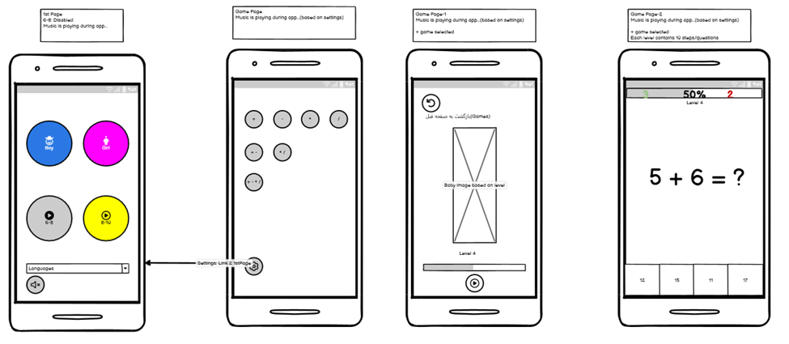

جزئیات بیشتر بازی:

**صفحه اول**

کاربر جنسیت خود را انتخاب می کند.

* در صورت انتخاب مونث: علامت ها صورتی می شود. توجه شود که این رنگ تنها یکجا تعریف شود که با تغییر آن، در تمامی بخش ها تغییر اعمال شود.
* در صورت انتخاب مذکر: علامت ها آبی می شود. توجه شود که این رنگ تنها یکجا تعریف شود که با تغییر آن، در تمامی بخش ها تغییر اعمال شود.

کاربر زبان مورد نظر خود را انتخاب می کند. زبان پیش فرض انگلیسی می باشد.

کاربر می تواند انتخاب نماید موسیقی پس زمینه پخش شود یا خیر.

**صفحه دوم**

کاربراز بین 7 بازی موجود، بازی مورد نظر را انتخاب می نماید.

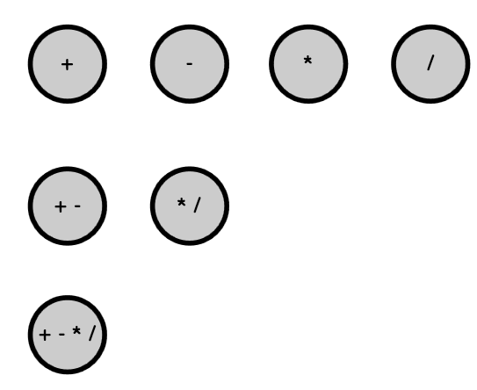

* هر بازی 10 مرحله دارد. هر مرحله 10 سوال. سوالها از ساده به سخت. برای هر بازی اینکه کاربر تا چه مرحله ای را طی کرده است، جدا ذخیره می شود و در بازی مجدد، ادامه آن را خواهد رفت. درصورتیکه مرحله کاربر تمام شده باشد(10 مرحله)، و مجدد وارد بازی شود، می تواند بین 1 تا 10 هر مرحله ای را انتخاب کند
* فرمول محاسبه سوال ها، در انتهای این مستند خواهد آمد.
* سوالها 4 گزینه ای می باشد.
* سوال تکراری در هر بازی پرسیده نشود.
* حداکثر سوال ها در هر مرحله 10 می باشد. با دادن هر پاسخ غلط، به سوال جاری(ساده/سخت) یک سوال دیگر از همان دسته پرسیده می شود.(مثلا اگر در سوال ساده سوم، اشتباه جواب داده شود، جای 4 سوال، 5 سوال ساده در نظر گرفته می شود، سقف سوال هر مرحله، 10 می باشد. از سخت کم شده و ساده اضافه می شود).
* تعداد پاسخ های کاربر در هر مرحله به صورت یک Progress Bar به کاربر نمایش داده می شود. تعداد پاسخ های صحیح وی سمت چپ و داخل progress بالای صفحه با رنگ سبز و تعداد پاسخ های غلط وی با رنگ قرمزسمت راست و داخل progress بالای صفحه نشان داده می شود.
* در صورت دادن پاسخ صحیح، کل عبارت سوال و جواب جلوی آن سبز می شود، چند ثانیه در صفحه مانده و سپس سوال بعدی پرسیده می شود. در صورت دادن پاسخ غلط، کل عبارت و پاسخ آن، قرمز شده، چند ثانیه در صفحه می ماند، و سپس سوال بعدی پرسیده می شود.

برای هر سه پاسخ صحیح پشت سر هم بر اساس زبان انتخاب شده، یکی از عبارتهای زیر در صفحه سوال(همزمان با سبز شدن) به کاربر نشان داده می شود(مانند سبز بودن، چند ثانیه می ماند)

|  |  |  |  |  |  |  |  |  |  |  |  |
| --- | --- | --- | --- | --- | --- | --- | --- | --- | --- | --- | --- |
| فارسی | انگلیسی | عربی | فرانسوی | آلمانی | ترکی | کره ای | چینی | هندی | روسی |  |  |
| آفرین |  |  |  |  |  |  |  |  |  |  |  |
| دمت گرم |  |  |  |  |  |  |  |  |  |  |  |
| عالی بود |  |  |  |  |  |  |  |  |  |  |  |
| باریکلا، بریم جلوتر |  |  |  |  |  |  |  |  |  |  |  |

برای هر سه سوال غلط پشت سر هم، مانند بالا، یکی از عبارات زیر نمایان شود:

|  |  |  |  |  |  |  |  |  |  |  |  |
| --- | --- | --- | --- | --- | --- | --- | --- | --- | --- | --- | --- |
| فارسی | انگلیسی | عربی | فرانسوی | آلمانی | ترکی | کره ای | چینی | هندی | روسی |  |  |
| ای بابا! |  |  |  |  |  |  |  |  |  |  |  |
| دقت بیشتر |  |  |  |  |  |  |  |  |  |  |  |
| حیف شد |  |  |  |  |  |  |  |  |  |  |  |
| بد نبود، ولی دقت بیشتر کن! |  |  |  |  |  |  |  |  |  |  |  |

* این که کاربر در چه مرحله ای است به او نمایش داده می شود. در پایین progress bar و وسط صفحه، مرحله جاری مشخص میشود.
* در صورتیکه در هر مرحله 70% سوالات درست پاسخ داده شوند، جایزه آن مرحله دریافت می شود. در غیراینصورت، مجدد مرحله باید طی شود. با طی شدن درست مرحله(70%) یکی از جملات انگیزشی فوق به کاربر در پایان مرحله نشان داده می شود.

در صورتیکه مرحله با امتیاز کمتر از 70% به پایان برسد، جمله اخر از جدول دوم به کاربر نمایش داده می شود.

* تعداد پاسخ های غلط و درست در هر مرحله لاگ می شود.

**کاراکتر بازی**:

* دو کاراکتر(بر اساس انتخاب دختر/پسر) در بازی وجود دارد.
* این کاراکتر یک موجود خیالی است که قبل از شروع به کار جزئیات آن به همراه فایلهای گرافیکی ارائه می‌شود.
* این کاراکتر قابلیت تکمیل شدن دارد، بدین معنا که با دریافت جایزه هر مرحله، پوشش آن تغییر می نماید(ساعت، عینک، اسکیت ... به آن اضافه می شود).
* کاربر می تواند تصویر کاراکتر رو بعنوان عکس پس زمینه تنظیم کند یا آن رو share کند.
* در مجموع 30 تصویر می باشد.
  + 2 کاراکتر اولیه
  + برای هر 5 مرحله(10 مرحله برای یک بازی)  از هر بازی(7 بازی)، یک جایزه => 14 مورد (برای دو کاراکتر 28 مورد)

**کارنامه**:

* در نسخه اول، لاگ بازی کاربر ثبت خواهد شد. در چه روزی، چه بازی ای، تعداد پاسخ های درست و غلط ثبت می شود.
* در نسخه بعد، ازین لاگ برای ارائه فیدبک استفاده خواهد شد.

**فرمول های بازی** در فایل اکسل برای جمع مشخص شده است. برای سایر عملیات زمانی که به پیاده سازی رسید، اعلام شود تا توضیحات منتقل شود.